Рекомендации для родителей по теме:
«Праздник весны и труда. Дружат люди всей земли»

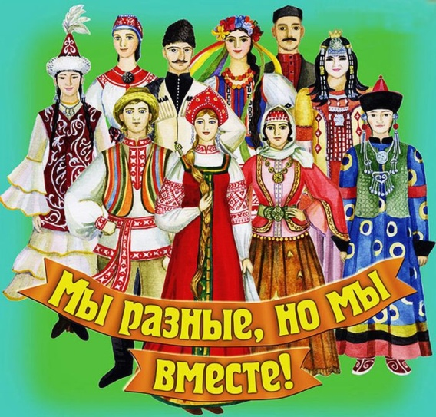
Познавательное развитие
- Загадайте ребенку загадку.
На столе передо мной
Закрутился: шар земной:
Аргентину, Эквадор, —
Уместил всю землю он? (Глобус)
2. Задайте ребенку вопросы.
-Что такое глобус? (Глобус - макет нашей планеты Земля).
-Как называется наша страна? (Россия).
- На глобусе изображена только Россия? (Нет. На свете много стран больших и маленьких. В каждой стране живут люди разных национальностей.)
3. Поиграйте в игру «Кто в какой стране живет?»
Ход игры:
Назовите ребенку страну, а он вам народ, который живет в этой стране. Например:
Кто живет в России? – Россияне.
Кто живет в Америке? – Американцы.
Кто живет в Испании? – Испанцы.
Кто живет в Японии? – Японцы.
Кто живет в Китае? – Китайцы.
Кто живет в Украине? – Украинцы.
Кто живет в Грузии? – Грузины.
Кто живет в Англии? – Англичане.
Кто живет в Литве? – Литовцы.
Кто живет в Бразилии? – Бразильцы.
Кто живет в Германии? – Немцы.
Кто живет в Болгарии? – Болгары.
Кто живет в Мексике? – Мексиканцы и т.д.

4. Посмотрите с ребенком мультфильм про дружбу народов https://youtu.be/_2XOSZhqbdc

5. Игра «Приветствие»
Какие слова люди говорят друг другу, когда встречаются? (Слова приветствия)
Прочитайте ребенку как звучат слова приветствия на разных языках мира
Нихао (Китай)
Конишуа (Япония)
Хеллоу (Англия)
Гутн так (Германия)
Бонжур (Франция)
Здравей (Болгария)
Ола (Испания, Мексика, Аргентина, Чили, Колумбия )
Бонжорно (Италия)
Алоха (о. Гаваи)
Мираба (Турция)
Здоровеньки булы (Украина)
Гамарджоба (Грузия)
СаваддИ (Тайланд)

Рисование
Нарисуйте с ребенком рисунок на тему «Дружат дети всей земли»
Закрепите умение отражать в рисунке дружбу детей народов мира, передавать особенность внешнего вида человека через живопись.
- Рассмотрите с ребенком как выглядят костюмы людей разных национальностей
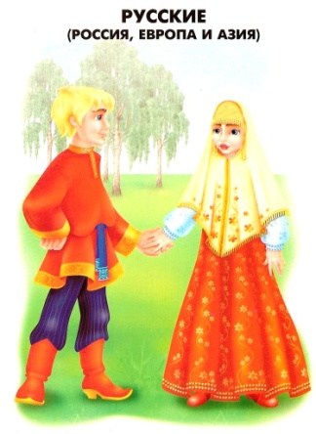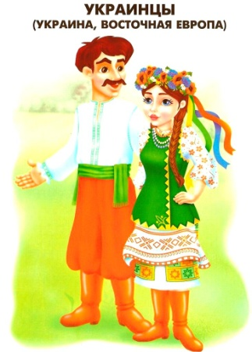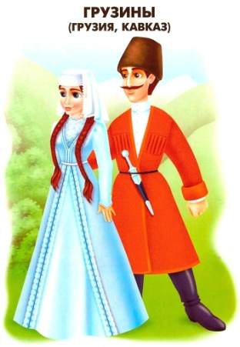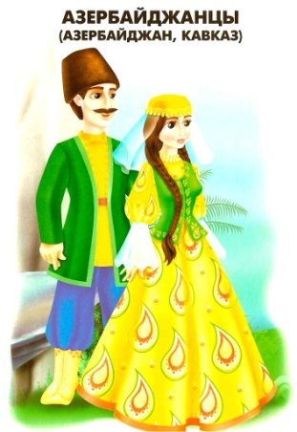
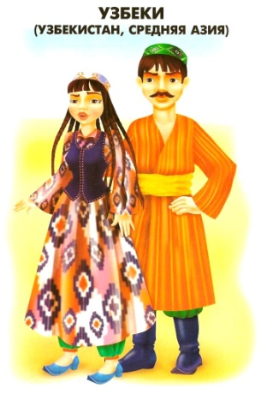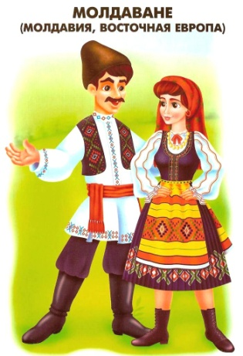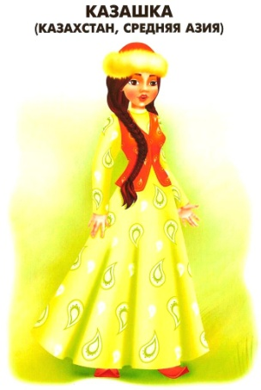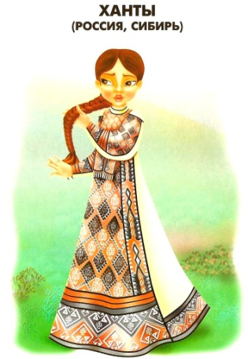

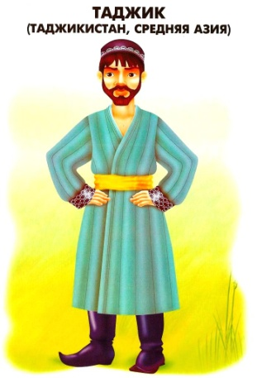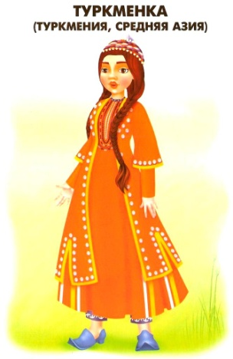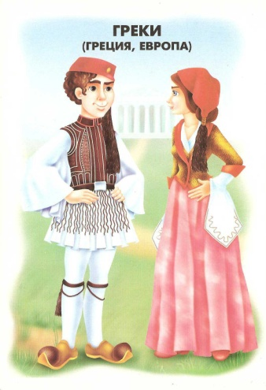
- Обсудите, детей каких национальностей, ребенок хочет нарисовать.
- Что может объединять детей на общей композиции? (хоровод, рукопожатие, смайлики, изображение земного шара, голуби, солнце, радуга, сердечки и т.д.).
- Предложите ребенку сделать набросок карандашом.
- Для рисования можно выбрать несколько изобразительных материалов.
Например: фон оформить акварельными красками, контуры изображаемых предметов выделить фломастерами, сами предметы разукрасить карандашами или восковыми мелками.

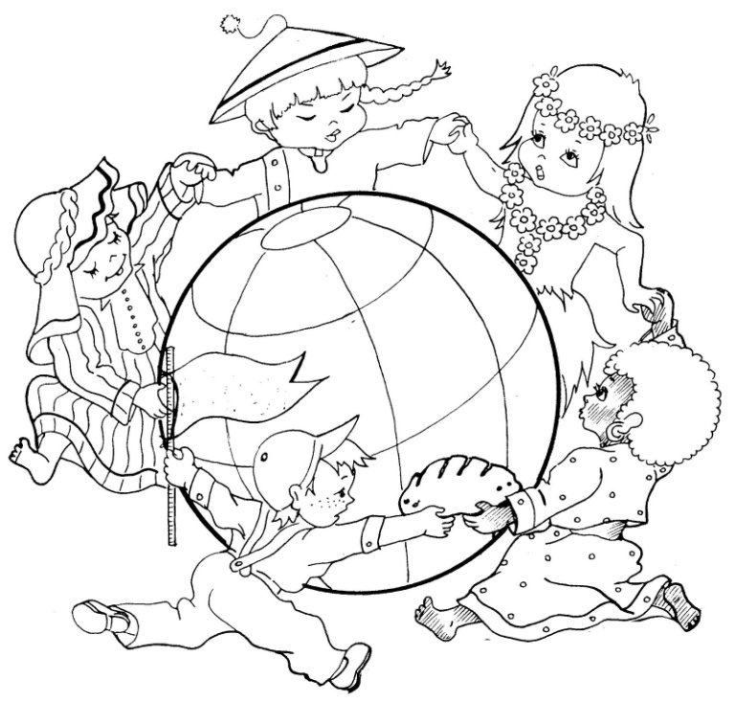

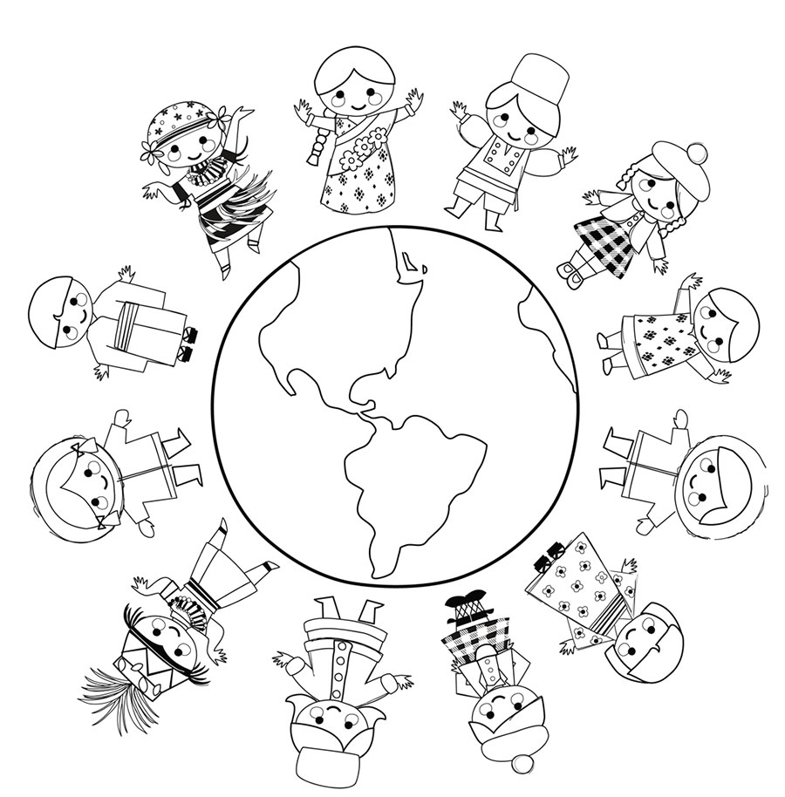

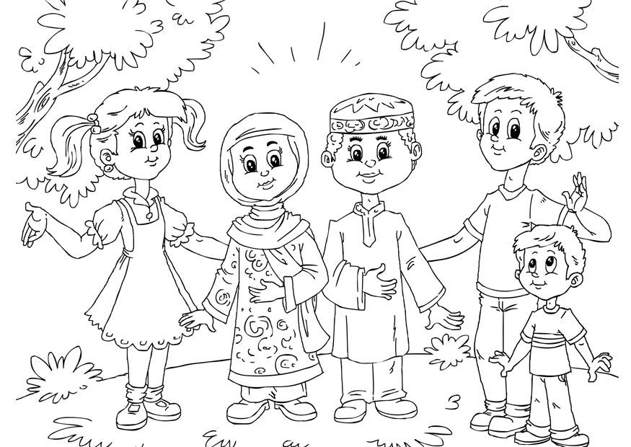

Математическое развитие
- Игра «Найди недостающий предмет»
Задание: предложите ребенку в пустую клеточку вписать цифру под которой стоит недостающее яблоко.
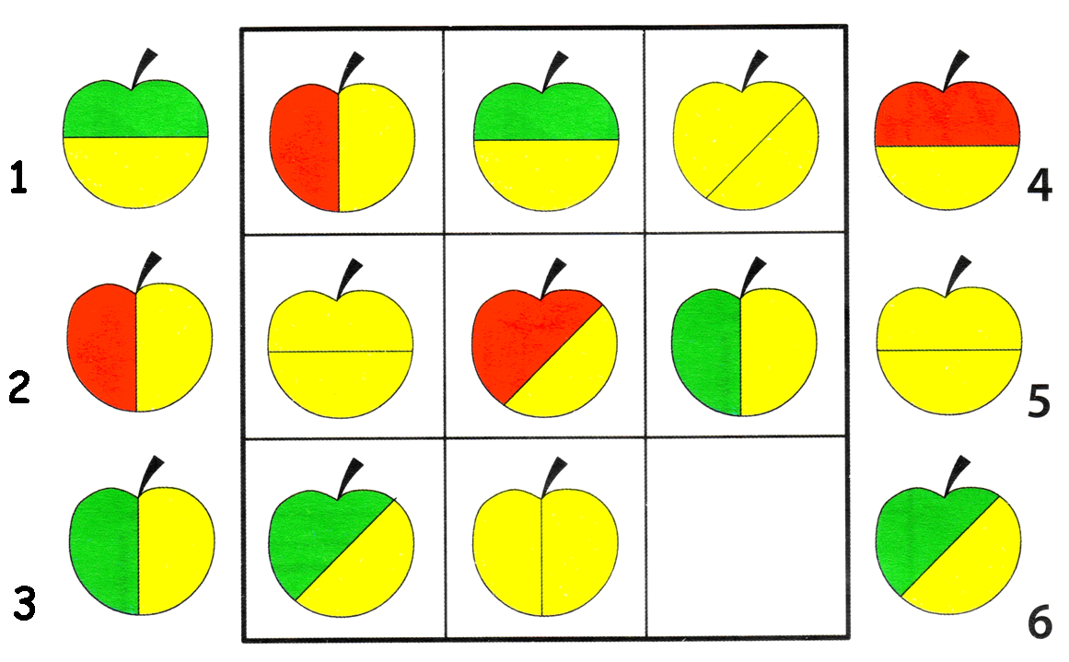

- Игра «Равенство, неравенство»
Задание: Предложите ребенку вписать в пустой кружок нужный знак.

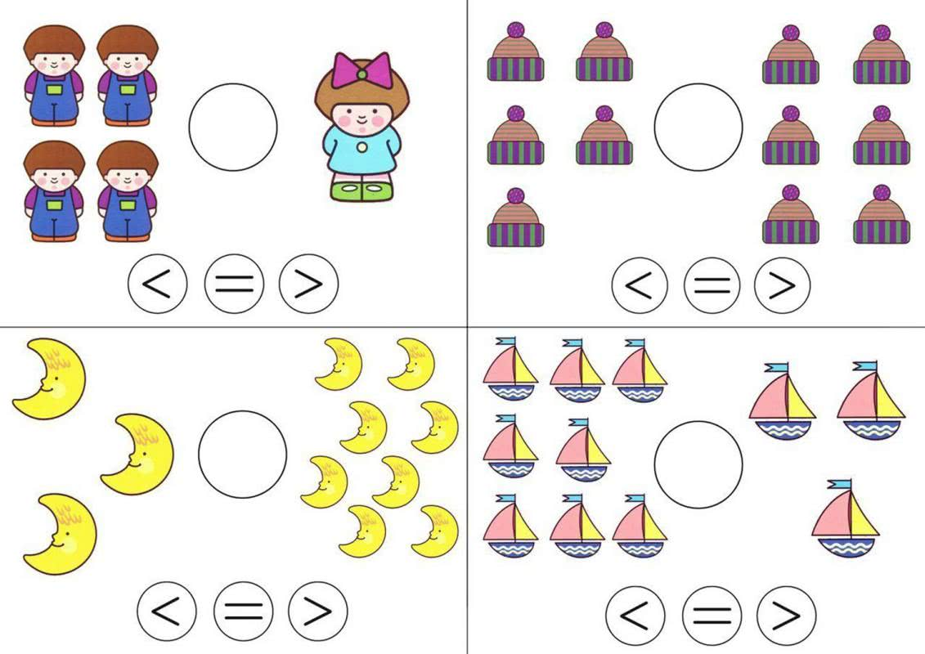
- Упражнение для развития мелкой моторики рук и внимания «Лабиринт»

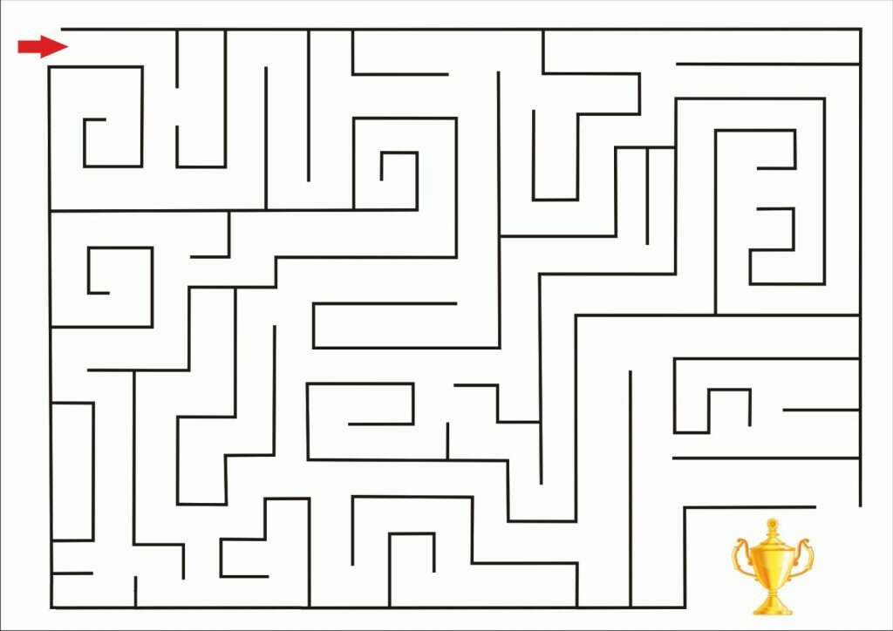

- Закрепите с ребенком умение считать по порядку в пределах 20.
Игра «Считай дальше».
Задание: вы называете ребенку любую цифру и просите его считать дальше.
Например: вы называете цифру 5 ребенок считает дальше 6,7,8…..20

- Упражнение «Составь фигуру»
Задание: попросите ребенка свернуть квадратный лист бумаги таким образом, чтоб получилось 8 треугольников. Затем разрезать лист по линиям сгиба и из полученных треугольников сложить любую фигуру.

Восприятие художественной литературы
Прочитайте ребенку рассказ Л.Н. Толстого «Филиппок» https://vsebasni.ru/tolstoi/filipok.html
Поговорите о прочитанном.
Вопросы:
- О ком рассказ Л.Н.Толстого?
- Расскажите, как Филиппок попал в школу?
- Какие «приключения» произошли с Филиппком, пока он шел в школу?
- Чем Филиппок понравился учителю?
- Как вы думаете, хорошо ли будет учиться Филиппок в школе? Почему?
Предложите ребенку пересказать рассказ с использованием серии сюжетных картин.
- Филиппок собирается в школу.
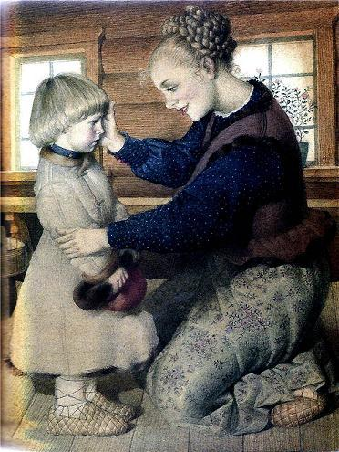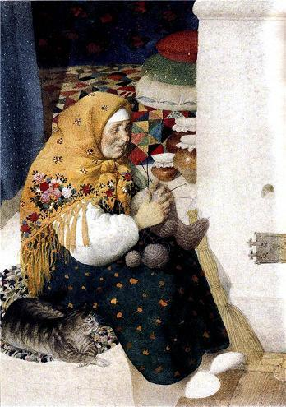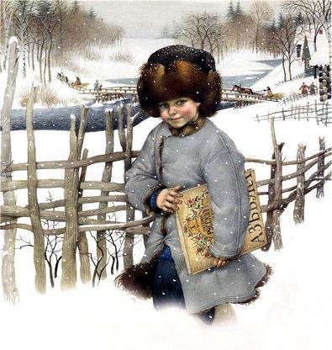
- Дорога в школу
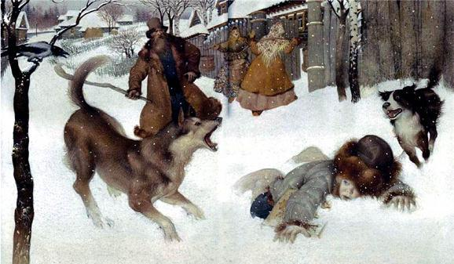
- Страшно войти в школу в первый раз.
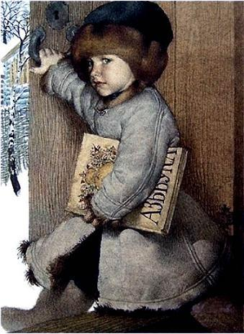

- Встреча с учителем.
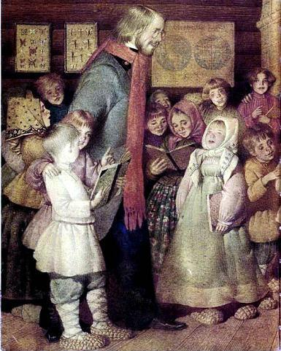
- Не хвались, а поучись.
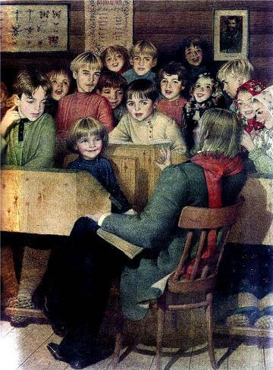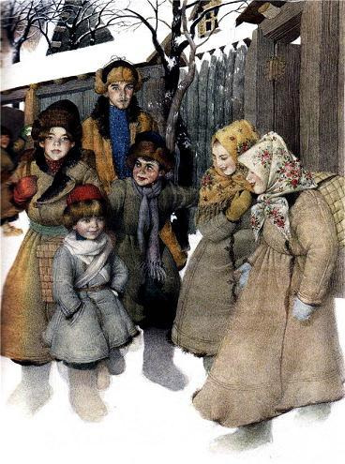

Речевое развитие
Закрепите с ребенком представление о букве и звуке Щ
- Упражнение на развитие мелкой моторики рук «Штриховка»

- Закрепите умение выделять звук Щ из ряда звуков, слогов, слов.
Игра «Поймай звук».
Задание: ребенок должен хлопнуть в ладоши когда услышит звук Щ
Звуковой ряд: С, Щ, З, Т, Ц, С, Щ, Ш, К, М, З, С, Щ, С, Ш, Т, Щ.

Слоговой ряд: АС, ОШ, УЩ, УЖ, ИС, ОЦ, ЩА, ШУ, ЩУ, ОС, ОЩ.
Словесный ряд: Шипы-щипать, шея-щека, шубка-щуплый, щетина – шиншилла, мощный-мошка, лещи-леший, тушёный-мощёный, тощий-лишний, зашитый-защита, украшение-угощение, овощи-камыши, мощь-идёшь.
- Повторите с детьми понятие о твердости и мягкости звуков.
Игра «Твердый-мягкий»
Предложите ребенку карандашом провести линии соединяющие предмет с нужной по цвету коробочкой.
Например: картинку с изображением мяча соединим с зеленой коробочкой, так как в слове мяч звук М мягкий. (мягкие звуки обозначаются зеленым цветом а твердые синим).
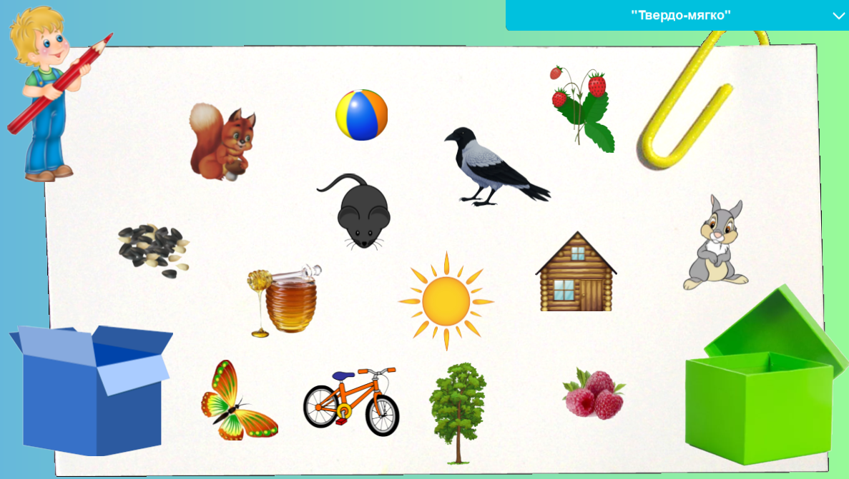

Лепка
Закрепите представления детей о народном декоративно-прикладном искусстве «Дымковская игрушка», «Филимоновская игрушка»
- Рассмотрите с детьми изображение игрушек.

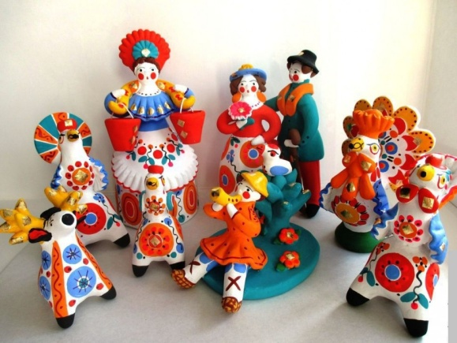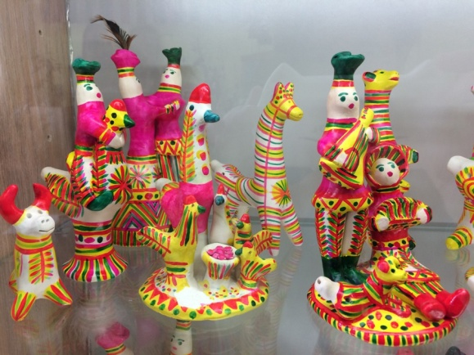

Какие из них называются Дымковскими, а какие Филимоновскими?
Чем они отличаются?
Напомните ребенку, что и в одном и в другом промысле изготавливали игрушки – свистульки. Их делали из глины, затем закаляли в печи и разукрашивали.

Предложите ребенку совместно изготовить игрушку-свистульку.

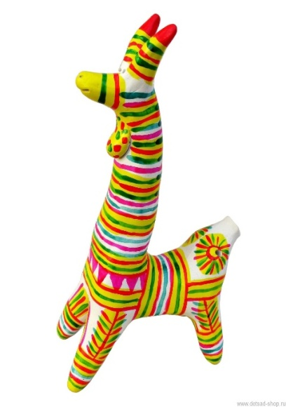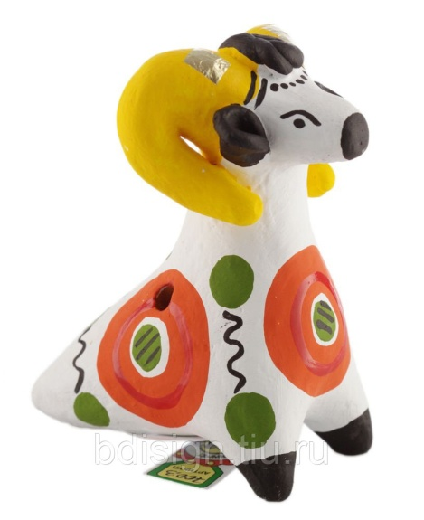

Рассматрите примерную схему изготовления игрушки.

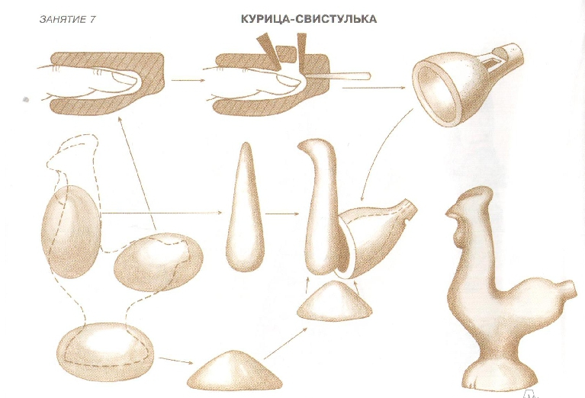

Речевое развитие
- Закрепите с ребенком умение употреблять прилагательные (подбирать определения, синонимы и антонимы к заданному слову)
- Игра «Говори наоборот»
Задание. Вы должны ребенку сказать слово а он должен произнести его с противоположным значением.
веселый – грустный,
быстрый – медленный,
красивый – безобразный,
пустой – полный,
худой – толстый,
умный – глупый,
трудолюбивый – ленивый,
тяжелый – легкий,
трусливый – храбрый,
твердый – мягкий,
светлый – темный,
длинный – короткий,
высокий – низкий,
острый – тупой,
горячий – холодный,
больной – здоровый,
широкий – узкий,
глубокий – мелкий,
сильный – слабый,
жидкий – густой,
- Игра «Похожие слова»
Задание. Вы называете ребёнку ряд слов, и просите определить, какие два из них похожи по смыслу и почему. Объяснить ребёнку, что похожие слова — это слова - приятели. А называют их так, потому что они похожи по смыслу.
Приятель — друг — враг;
Грусть — радость — печаль;
Еда — очистки — пища;
Труд — завод — работа;
Танец — пляска — песня;
Бежать — мчаться — идти;
Думать — хотеть — размышлять;
Шагать — сидеть — ступать;
Слушать — глядеть — смотреть;
Трусливый — тихий — пугливый;
Старый — мудрый — умный;
Бестолковый — маленький — глупый;
Смешной — большой — огромный.

- Расскажите что такое многозначные слова. Это слова, которые звучат одинаково, но имеют разное значение.
- Игра “У кого? У чего?”
Задание. Предложите ребенку ответить на вопросы: "У кого?", "У чего?".
Например: ручка бывает у кого? У чего? (Ручка - у человека, у двери, у
сумки.)

Язычок - у человека, у ботинка.
Глазок - у ребенка, у двери.
Спинка - у человека, у стула, у кресла, у дивана.
Головка - у человека, поезда, лука, чеснока.

- Учить определять предмет по существенным признакам.
- Игра «Раз - два - три – признак назови».
Задание. Вы показываете ребенку предметную картинку и говорите: «Раз - два - три – признак назови»
Например, картинки с изображениями:
- яблоко - зеленое, круглое, сладкое;
- шапка – меховая, теплая, красивая;
- ягоды – красные, кислые, мелкие;
- стол - деревянный, большой, круглый.

Математическое развитие
  - Закрепите с ребенком умение составлять и решать задачи на сложение и вычитание на числах в пределах 20.

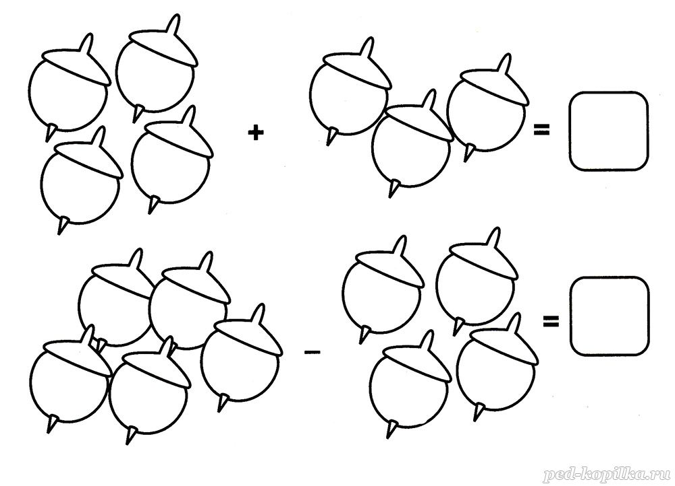
Напомните, что в задаче обязательно есть условие (какое количество предметов было и что с ними произошло) и вопрос (сколько предметов стало или осталось)
Задайте ребенку вопрос:
- если в условии задачи предметы добавляются, то какой знак нужно использовать? (+)
- если в условии задачи предметы убавляются, то какой знак нужно использовать? (-)
- как называется знак который мы ставим после того как задали вопрос? (=)

  - Поупражняйтесь в ориентировке на листе бумаги.
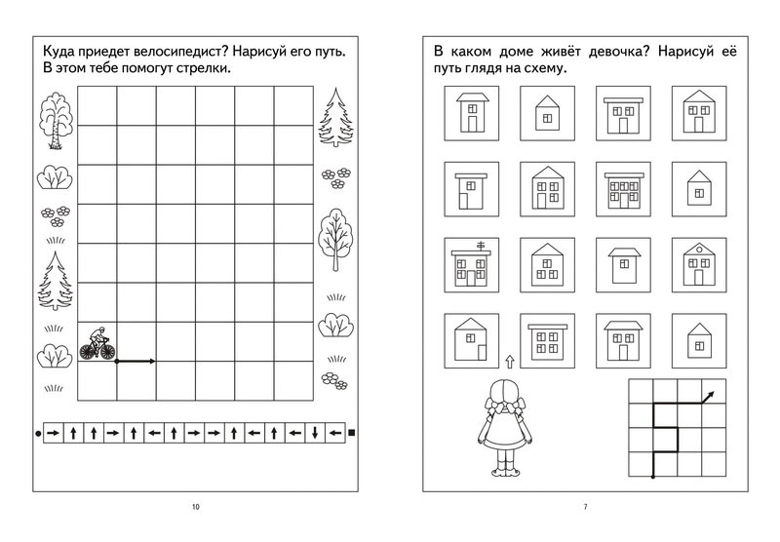

Аппликация «Рюкзачок с кармашками»
Смастерите с ребенком рюкзачок из бумаги. Сделайте на нем кармашками, чтоб туда можно было складывать разные принадлежности (тоже бумажные).
- Рассмотрите с ребенком разные варианты рюкзаков.

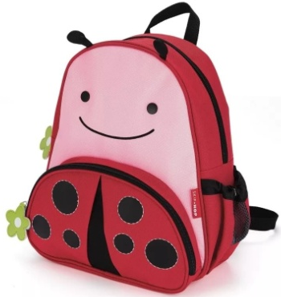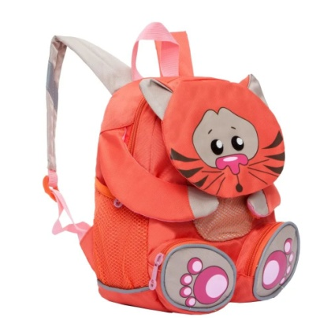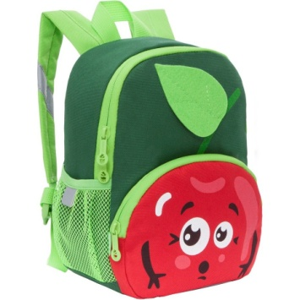

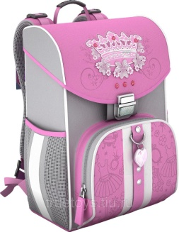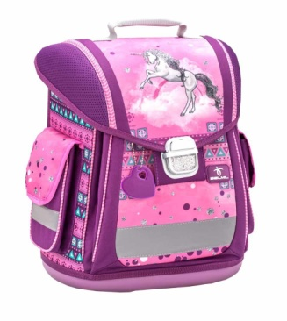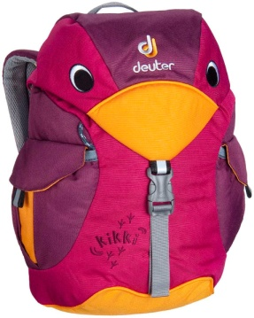
- Рассмотрите, какие можно придумать на рюкзаке кармашки.

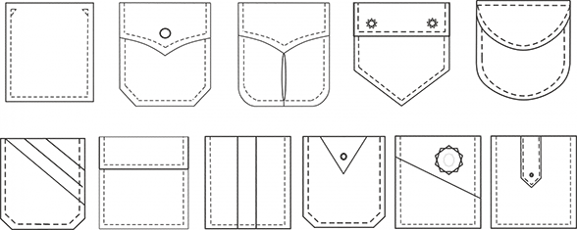

- Приготовьте цветную бумагу, клей, ножницы.
- Сделайте рюкзачок поэтапно. Можно добавить свои идеи.
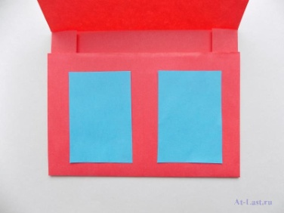

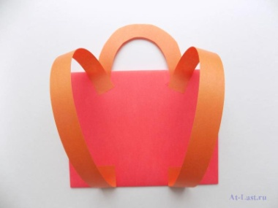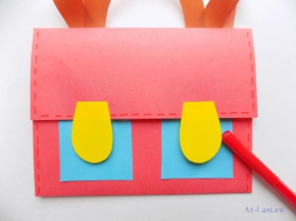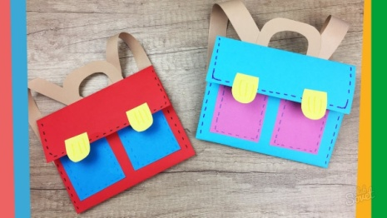

Речевое развитие
Составьте с ребенком рассказа на тему «Веселое настроение».

Спросите у ребенка:
- Какое у него бывает настроение в праздник? (праздничное, веселое, радостное, бодрое).
- А если у человека не очень хорошее настроение? Каким словом можно назвать такое настроение? (Невеселое, грустное, печальное, унылое, тоскливое.)
- Невеселое, унылое настроение бывает, например, от того, что плохая погода.
Прочитайте ребенку стихотворение М. Щеловановой «Утро».
В этом стихотворении как будто разговаривают два человека. У одного хорошее настроение, а у другого — плохое.
- Какое сегодня утро?
— Сегодня плохое утро. Сегодня скучное утро, И, кажется, будет дождь.
— Почему же плохое утро?
— Сегодня не будет солнца, Сегодня не будет солнца, Сегодня будет хмурый, Серый, пасмурный день.
— Почему же не будет солнца?
Сегодня хорошее утро,
Сегодня веселое утро,
И тучи уходят прочь.
Наверное, будет солнце,
Обязательно будет солнце
И прохладная синяя тень.
— Какими словами, противоположными по смыслу, в стихотворении описано утро? (Плохое утро, хорошее утро; скучное утро, веселое утро.)
— Какими словами, близкими по смыслу, в стихотворении сказано про плохой день? (Хмурый, серый, пасмурный день,) (При затруднениях следует прочитать соответствующие строчки стихотворения.)
— А когда светит солнце, как мы называем такой день? (Солнечный, ясный...)
— предложите ребенку самостоятельно составить рассказ на тему «Веселое настроение».

